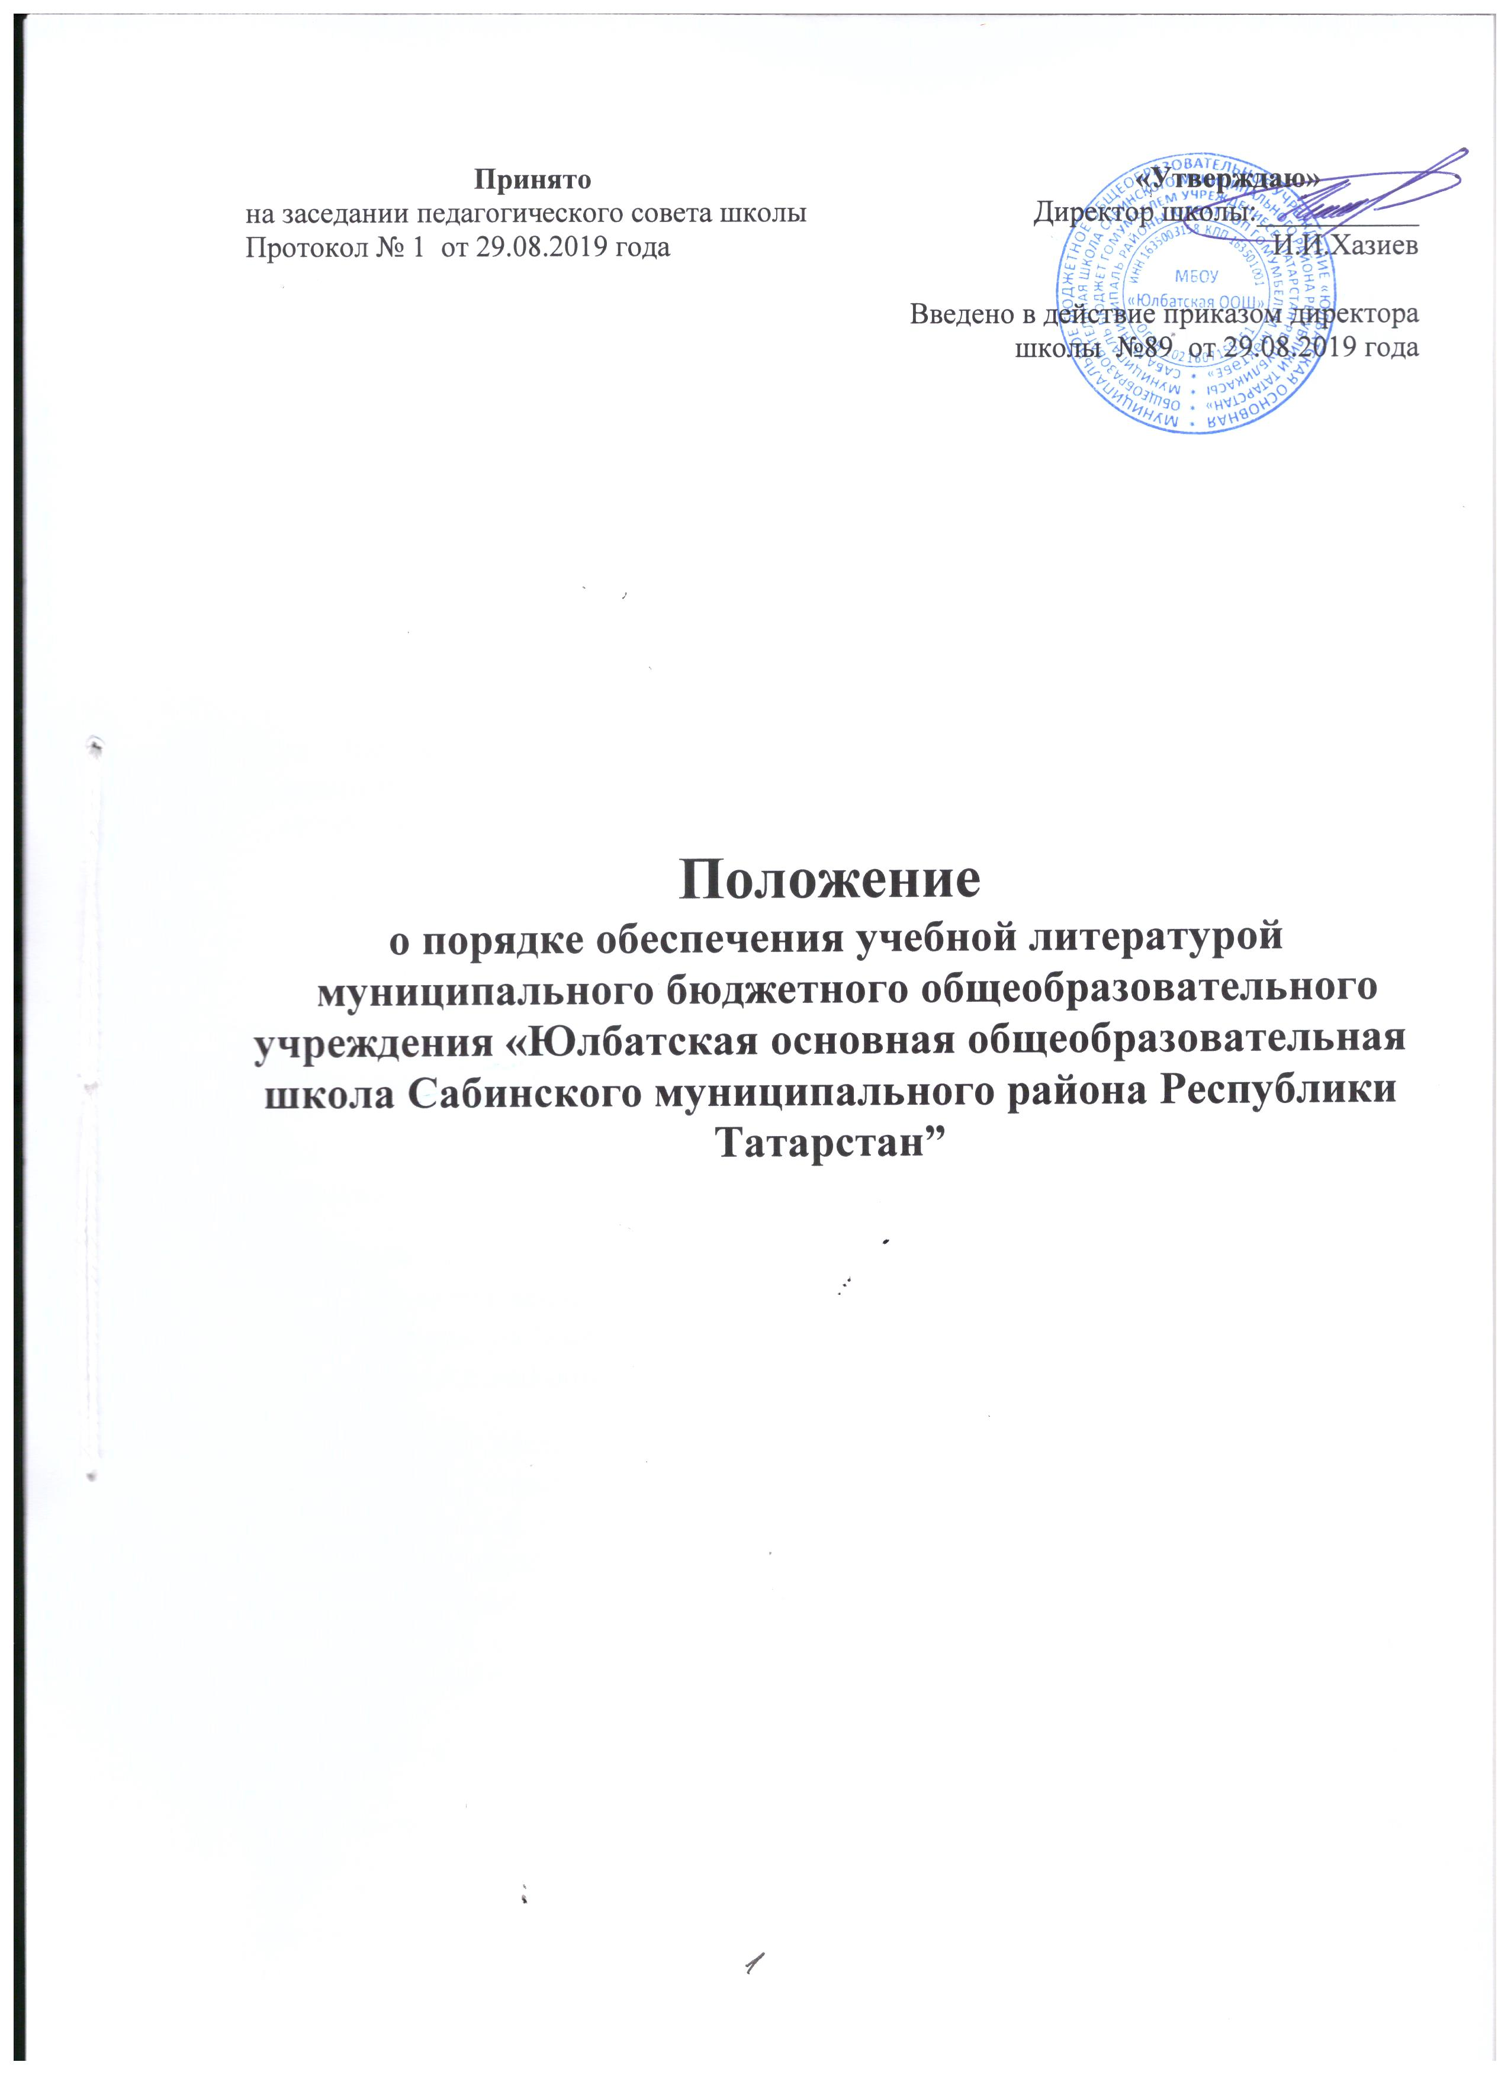

1. Общие положения
- Настоящее Положение разработано и соответствии с Федеральным законом Российской Федерации от 29 декабря 2012 г. N273-Ф3 "Об образовании в Российской Федерации". Приказом Министерства образования и науки Российской Федерации от 06 октября 2009 г. № 373 «Об утверждении и введении в действие федерального государственного образовательного стандарта начального общего образования». Приказом Министерства образования и пауки РФ oт17 декабря 2010 г. № 1897 "Об утверждении федерального государственного образовательного стандарта основного общего образования».
- Положение устанавливает порядок обеспечения учебной литературой учащихся муниципальною бюджетного общеобразовательного учреждения «Юлбатская основная общеобразовательная школа Сабинского муниципального района Республики Татарстан» (далее-МБОУ «Юлбатская ООШ»)
- Данное Положение и все вносимые в неё изменения и дополнения согласуются с педагогическим советом МБОУ «Юлбатская ООШ» и утверждаются директором МБОУ «Юлбатская ООШ»
2. Финансирование учебной литературы
2.1. Обеспечение МБОУ «Юлбатская ООШ» учебной литературой в соответствии с базисным учебным планом осуществляется за счет средств республиканского бюджета, муниципального бюджета, внебюджетных средств, иных источников, не запрещенных законодательством Российской Федерации и Республики Татарстан
2.2. Порядок формирования учебного фонда за счет бюджетных средств регламентируется действующим законодательством.
2.3. Учебный библиотечный фонд МБОУ «Юлбатская ООШ» формируется на основе ежегодно составляемого Заказа на учебники из Федерального перечня, разрешенных к использованию учебных изданий. Учебники и учебные пособия, не включенные в ФП из бюджета не оплачиваются и в ежегодный Заказ не включаются.
2.4. За счет родительских средств приобретаются учебные издания нового поколения, которые не относятся к учебным пособиям, согласно СанПин 2.4.7.1166-02 (дидактический и тестовый материал, атласы и контурные карты, учебник-тетрадь, индивидуальная рабочая тетрадь, книга для самостоятельной работы, альбом-задачник, тетрадь для творческих заданий и т. п.), т.е. учебные издания одноразового использования, которые отсутствуют в ФП учебников и учебных пособий, и не должны закупаться МБОУ «Юлбатская ООШ» на средства субвенции.
- Порядок использования учебного фонда школьной библиотеки МБОУ «Юлбатская ООШ»
  - Учебной литературой, приобретенной на бюджетные средства и соответствующей Федеральному перечню, имеют право пользоваться все без исключения учащиеся школы.
  - Учебники выдаются классным руководителям 1 - 4 - ых классов по количеству учащихся в классах по графику утвержденному директором школы .
  - Учащимся 5-9-ых классов учебники выдаются лично каждому под роспись.
  - Классные руководители следят, чтобы учащиеся подписали свои учебники при их получении. Учебники, непригодные для использования, должны быть обменены сразу в библиотеке, в начале года.
  - В конце учебного года учебная литература возвращается в библиотеку. Учебники, непригодные для дальнейшего использования (испорченные) должны быть заменены или сданы отдельно для дальнейшего исключение из фонда. Формируется список должников на день сдачи учебников классом.
  - Учащиеся, не сдавшие в конце года учебники и литературу из основного фонда библиотеки, учебную литературу в следующем учебном году не получают, до погашения долга.
3.7. Учащиеся 9-ых классов сдают учебную и прочую литературу в библиотеку лично сразу после прохождения государственной итоговой аттестации. Им выдаются обходные листы. Без обходного листа, подписанного библиотекарем, учащиеся с 1 по 9 класс забрать документы об образовании не могут.
3.8. Ответственность за исполнение пункта 3.7 данного Положения возлагается на классных руководителей, администрацию МБОУ «Юлбатская ООШ» и на библиотекаря.
- Если учебник утерян или испорчен, родители или лица их замещающие, должны предоставить (купить) совершенно идентичный утраченному (автор, название, издательство) учебник и вернуть его в библиотеку МБОУ «Юлбатская ООШ», или другой учебник, необходимый МБОУ «Юлбатская ООШ» (по согласованию с библиотекарем).
3.10. Нормативный срок использования учебной литературы соответствует сроку действия федеральных государственных образовательных стандартов.

4. Границы компетенции участников реализации Положения.
- Учитель:
-анализирует необходимое количество учебной литературы. обеспечивающей реализацию учебного плана Учреждения с учетом преемственности по вертикали (преемственность обучения с 1 по 9 кл.) и горизонтали (целостность учебно-методического комплекса: программа, учебник, методическое пособие, дидактические и раздаточные материалы (далее - УМК) в соответствии с образовательной программой МБОУ «Юлбатская ООШ», количеством учащихся, и формирует потребность в учебной литературе по своему предмету:
-следит за состоянием учебной литературы по своему предмету:
-обеспечивает соответствие используемой учебной литературы федеральным государственным образовательным стандартам, Федеральным и Региональным перечням;
-вносит предложения об утверждении на педагогическом совете МБОУ «Юлбатская ООШ» перечня учебников по своему предмету, необходимых для реализации образовательной программы на следующий учебный год;
-своевременно проходит курсовую подготовку по преподаванию в соответствии с заявленным УМК.
- Классный руководитель:
-участвует в выдаче и приемке учебной литературы из библиотечного фонда МБОУ «Юлбатская ООШ» или получает и сдает самостоятельно;
- проверяет наличие комплекта учебной литературы у каждого учащегося класса;
- отвечает за то, чтобы у всех учащихся класса учебники были аккуратно подписаны на последней странице форзаца с начала учебного года;
- контролирует состояние учебных изданий, находившихся в пользовании учеников класса, при сдаче учебников. Издания, уже непригодные для дальнейшего использования (испорченные) должны быть или заменены, или сданы отдельно для дальнейшего исключения их из фонда.
-информирует родителей учащихся о перечне необходимой учебной литературы, входящей в комплект учащегося данного класса; количестве учебной литературы, имеющейся в библиотеке; ответственности родителей за сохранность учебной литературы;
-содействует первоочередному обеспечению учебной литературой учащихся из социально незащищенных семей путем выявления таких учащихся, составления и предоставления поименных списков учителям-предметникам и библиотекарю.
- Библиотекарь:
- ведет учет поступающей учебной литературы по установленной форме;
-проводит анализ библиотечного фонда учебной литературы на его соответствие реализуемой МБОУ «Юлбатская ООШ» образовательной программе;
-формирует потребность МБОУ «Юлбатская ООШ» в учебной литературе; составляет совместно с заместителем директора по учебной работе заказ на учебную литературу и представляет его на утверждение директору;
-готовит отчет МБОУ «Юлбатская ООШ» об обеспечении учебной литературой на новый учебный год и о поступлении учебной литературы в библиотечный фонд в соответствии с заказом;
-составляет базу данных излишней учебной литературы по МБОУ «Юлбатская ООШ» для включения в муниципальный и республиканский обменные фонды;
-информирует педагогов о новинках в области учебного книгоиздания;
-проводит мероприятия, направленные на воспитание у учащихся бережного отношения к учебной литературе (проводит конкурсы между классами на лучшую сохранность учебной литературы, участвует в классных часах и других мероприятиях, посвященных бережному отношению к книгам, в том числе к учебной литературе, организует мелкий ремонт учебной литературы).
4.4. Заместитель директора по учебной работе МБОУ «Юлбатская ООШ» :
-корректирует образовательную программу МБОУ «Юлбатская ООШ» всоответствии с федеральными государственными образовательными стандартами имеющимся фондом учебной литературы;
-осуществляет контроль за обеспечением учителями преемственности обучения по вертикали (с 1 по 9 кл.) и горизонтали (целостность УМК - программа, учебник, методическое пособие. дидактические и раздаточные материалы) в соответствии с образовательной программой МБОУ «Юлбатская ООШ»;
- контролирует обеспеченность учащихся учебной литературой в соответствии с утвержденными УМК;
-организует работу по составлению перечня учебной литературы, заказываемой на следующий учебный год для реализации образовательной программы МБОУ «Юлбатская ООШ»;
-организует работу с педагогическим коллективом по изучению и анализу Федеральных и Региональных перечней;
-контролирует соответствие реализуемого УМК МБОУ «Юлбатская ООШ» учебным программам, Федеральным и Региональным перечням;

- Директор МБОУ «Юлбатская ООШ»:
-несет ответственность за комплектование, полное использование и сохранность фонда учебной литературы;
-утверждает список учебной литературы, необходимой для реализации образовательной программы МБОУ «Юлбатская ООШ»;
-разрабатывает и утверждает нормативно-правовую базу по учебному книгообеспечению в рамках своей компетенции;
-утверждает заказ на учебную литературу на следующий учебный год с учетом многоканального финансирования;
-защищает перед МКУ «Управление образования Сабинского муниципального района Исполнительного комитета Республики Татарстан» заказ на закупку учебной литературы на средства республиканского и муниципального бюджетов;
-определяет и контролирует порядок обеспечения учащихся учебной литературой, в т.ч. из социально незащищенных семей.
- Учащиеся школы:
- несут полную ответственность за состояние учебных изданий из фонда библиотеки (нельзя подчеркивать, рисовать и т.д.);
- при получении аккуратно подписывают учебник ручкой на последней странице форзаца;
- учебники непригодные для пользования, случайно попавшие на выдачу, обменивают сразу после выдачи;
- в конце учебного года производят замену испорченного (утерянного) учебника идентичным.
- Родители:
-принимают решения на классных собраниях об использовании учащимися учебных изданий одноразового использования, необходимых в учебном процессе по реализуемым программам (дидактический и тестовый материал, атласы и контурные карты, учебник- тетрадь, индивидуальная рабочая тетрадь, книга для самостоятельной работы, альбом- задачник, тетрадь для творческих заданий и т. п.) и приобретают их самостоятельно;
- несут полную ответственность за состояние учебных изданий и художественной литературы, полученных из фонда школьной библиотеки;
- участвуют в рейдах по проверке состояния учебников, находящихся на руках у учащихся.
- О выборе учебной литературы, используемой в образовательном процессе.
  - Выбор учебной литературы, используемой в образовательном процессе, осуществляется в соответствии со списком учебной литературы, определенным МБОУ «Юлбатская ООШ», составленным в соответствии с Федеральными и Региональными перечнями.
  - Список учебной литературы является обязательным приложением к образовательной программе МБОУ «Юлбатская ООШ».
Список учебной литературы (далее - список) является документом, отражающим перечень программ, реализуемых МБОУ «Юлбатская ООШ» в текущем учебном году, и их обеспеченность учебной литературой. Список имеет следующие разделы: класс, предмет, наименование учебника.
  - МБОУ «Юлбатская ООШ» вправе реализовывать программы,
рекомендованные Министерствами образования и науки Российской Федерации и Республики Татарстан и обеспеченные учебной литературой из Федеральных и Региональных перечней.
  - При организации учебного процесса рекомендуется использовать учебную литературу из одной предметно-методической линии (дидактической системы для ступени образования).
  - Руководителем МБОУ «Юлбатская ООШ» обеспечивается соответствие
реализуемых образовательных программ требованиям к содержанию образования для МБОУ «Юлбатская ООШ» и уровня образования.

